บทที่ 6
สรุปผลการทดลอง

6.1 ตัวอย่างการทำงานของระบบ TQBE
จากการพัฒนาระบบ TQBE นี้เราจะใช้ SQL เข้าไปสอบถามข้อมูลเชิงเวลาซึ่งในฐานข้อมูล Cache` นั้นมีความสามารถในการแปลงข้อมูลแบบ Object Oriented Database ให้เป็น Relational Database จึงทำให้เราสามารถใช้ SQL เข้าไปสอบถามข้อมูลได้ TQBE ที่ได้สร้างขึ้นจะสนับสนุนการเก็บข้อมูลแบบ 1 สมาชิกข้อมูลคลาสจะประกอบไปด้วย ตัวข้อมูล ระยะเวลาเริ่มต้น ระยะเวลาสิ้นสุด และมีชนิดข้อมูลเป็น Collection แบบ อาร์เรย์ คือทุกสมาชิกคลาสสามารถเปลี่ยนแปลงได้ ยกเว้นสมาชิกคลาสที่เก็บ OID ของความสัมพันธ์
พิจารณาคลาสที่ใช้ในการทดสอบจะประกอบด้วย คลาส Student, Course, Major, Teacher และ คลาส Register ซึ่ง

คลาส Student จะประกอบด้วยสมาชิกคลาสดังตราราง

สมาชิกคลาส | ส่วนประกอบข้อมูล | คำอธิบาย
StdID | StdID  FromDate  Todate | เก็บ รหัสนักศึกษา
SFirstName | SFirstName  FromDate  ToDate | เก็บ ชื่อนักศึกษา
SLastName | SLastName  FromDate  ToDate | เก็บ นามสกุลนักศึกษา
Major | Major | เก็บ OID ของสาขาที่ศึกษา

รูปที่ 6.1 สมาชิกของคลาส Student

คลาส Course จะประกอบด้วยสมาชิกคลาสตังตาราง

สมาชิกคลาส | ส่วนประกอบข้อมูล | คำอธิบาย
CourseID | CourseID  FromDate  ToDate | เก็บรหัสรายวิชา
CourseDesc | CourseDesc  FromDate  ToDate | เก็บรายชื่อวิชา
Credit | Credit  FromDate  ToDate | เก็บหน่วยกิจรายวิชา
Teacher | Teacher | เก็บ OID ของอาจารย์ผู้สอน

รูปที่ 6.2 สมาชิกของคลาส Course

คลาส Teacher จะประกอบด้วยสมาชิกดังตาราง

สมาชิกคลาส | ส่วนประกอบข้อมูล | คำอธิบาย
Tid | Tid  FromDate  ToDate | เก็บรหัสอาจารย์
TFirstName | TFirstName  FromDate  ToDate | เก็บชื่ออาจารย์
TLastName | TLastName  FromDate  ToDate | เก็บนามสกุล

รูปที่ 6.3 สมาชิกของคลาส Teacher

คลาส Major จะประกอบด้วยสมาชิกดังตาราง

สมาชิกคลาส | ส่วนประกอบข้อมูล | คำอธิบาย
MajrID | MajrID  FromDate  ToDate | เก็บรหัสสาขา
MajorDesc | MajorDesc  FromDate  ToDate | เก็บรายชื่อสาขา

รูปที่ 6.4 สมาชิกคลาส Major

คลาส Register ประกอบด้วย

สมาชิกคลาส | ส่วนประกอบข้อมูล | คำอธิบาย
Student | Student | เก็บ OID ของนักศึกษา
Course | Course | เก็บ OID ของรายวิชา
RegDate | RegDate  FromDate  ToDate | เก็บวันที่ลงทะเบียน
Grade | Grade  FromDate  ToDate | เก็บเกรด
Semester | Semester  FromDate  ToDate | เก็บเทอมที่ศึกษา
EdYear | EdYear  FromDate  ToDate | เก็บปีการศึกษา

รูปที่ 6.5 สมาชิกคลาส RegDate
ID | StdID | SFirstName | SLastName | Major
1 | {<42015309,1/1/1998,31/12/2001>,<40215309,31/12/2001,31/21/9999>} | {<Prasit,1/1/1998,31/12/2001>  ,<Surasit,31/12/2001,31/21/9999>} | {<Promree,1/1/1998,31/12/2001>,<Prommaree,31/12/2001,31/21/9999>} | 1
2 | {<42015321,1/1/1998,31/12/2001>,<40215321,31/12/2001,31/21/9999>} | {<Siwapong,1/1/1998,31/12/2001>,<Jirapong,31/12/2001,31/21/9999>} | {<Seepan,1/1/1998,31/12/2001>  ,<Seerapan,31/12/2001,31/21/9999>} | 1
3 | {<42015323,1/1/1998,31/12/9999>} | {<Akachan,1/1/1998,31/12/9999>} | {<Pitisakornwit,1/1/1998,31/12/9999>} | 1
4 | {<42015324,1/1/1998,31/12/9999>} | {<Adulsit,1/1/1998,31/12/9999>} | {<Pengpa,1/1/1998,31/12/9999>} | 2
5 | {<42015325,1/1/1998,31/12/2001>,<40215309,31/12/2001,31/12/9999>} | {<Wisanu,1/1/1998,31/12/2001>  ,<Wichitchai,31/12/2001,31/21/9999>} | {<Tookeaw,1/1/1998,31/12/2001>,<Peerapa,31/12/2001,31/21/9999>} | 2
6 | {<420153026,1/1/1998,31/12/9999>} | {<Mattana,1/1/1998,31/12/9999>} | {<Wongpisarn,1/1/1998,31/12/9999>} | 3
7 | {<42015327,1/1/1998,31/12/9999>} | {<Jiradech,1/1/1998,31/12/9999>} | {<Apawuttikoon,1/1/1998,31/12/9999>} | 3
8 | {<42015328,1/1/1998,31/12/9999>} | {<Tossapon,1/1/1998,31/12/9999>} | {<Tummala,1/1/1998,31/12/9999>} | 4
9 | {<42015329,1/1/1998,31/12/9999>} | {<Jessada,1/1/1998,31/12/9999>} | {<Kamput,1/1/1998,31/12/9999>} | 4
ตารางที่ 6.1 ตาราง Student

OID | MajrID | MajorDesc
1 | {<01,1/1/1998,31/12/9999>} | {<Computer Engineering,1/1/1998,31/12/9999>}
2 | {<02,1/1/1998,31/12/9999>} | {<Telacommunication,1/1/1998,31/12/9999>}
3 | {<03,1/1/1998,31/12/9999>} | {<Electronics Engineering,1/1/1998,31/12/9999>}
4 | {<04,1/1/1998,31/12/9999>} | {<Control Engineering,1/1/1998,31/12/9999>}

ตารางที่ 6.2 ตาราง Major
OID | CourseID | CourseDesc | Credit
1 | {<01074003,1/1/1998,31/12/2001>,< 00000001,31/12/2001,31/12/9999>} | {<Advance Database System,1/1/1998,31/12/200 1>,<Database System,31/12/2001,31/12/9999>} | {<3,1/1/1998,  31/12/9999>}
2 | {<01074006,1/1/1998,31/12/2001>,<00000002,31/12/2001,31/12/9999>} | {<Network Programming,1/1/1998,31/12/2001>,  <Computer Network,31/12/2001,31/12/9999>} | {<3,1/1/1998,  31/12/9999>}
3 | {<01074007,1/1/1998,31/12/2001>,<00000003,31/12/2001,31/12/9999>} | {<Computer Systems Security,1/1/1998,31/12/20 01>,<Security system,31/12/2001,31/12/9999>} | {<3,1/1/1998,  31/12/9999>}
4 | {<01074012,1/1/1998,31/12/2001>,<00000004,31/12/2001,31/12/9999>} | {<Compilers System,1/1/1998,31/12/2001>  ,<Compilers Design,31/12/2001,31/12/9999>} | {<3,1/1/1998,  31/12/9999>}
5 | {<01074022,1/1/1998,31/12/2001>,<00000005,31/12/2001,31/12/9999>} | {<Computer Graphics,1/1/1998,31/12/2001>  ,<Computer 3D,31/12/2001,31/12/9999>} | {<3,1/1/1998,  31/12/9999>}
6 | {<01074002,1/1/1998,31/12/2001>,<00000006,31/12/2001,31/12/9999>} | {<Digital System,1/1/1998,31/12/2001>  ,<Digital Design,31/12/2001,31/12/9999>} | {<3,1/1/1998,  31/12/9999>}

ตารางที่ 6.3 ตาราง Course

OID | Tid | TFirstName | TLastName
1 | {<0001,01/01/1998,31/12  /9999>} | {<Bandit,01/01/1998,31/12/  9999>} | {<Passaya,01/01/1998,31/12  /9999>}
2 | {<0002,01/01/1998,31/12/2001>,  <0005,31/12/2001,31/12/9999>} | {<Surat,01/01/1998,31/12/2001>,  <Surin,31/12/2001,31/12/9999>} | {<SapraKun,01/01/1998,31/  12/2001>,<SuksuKoon,  31/12/2001,31/12/9999>}
3 | {<0003,01/01/1998,31/12/2001>,  <0006,31/12/2001,31/12/9999>} | {<Surachai,01/01/1998,31/12/2001>,  <Supachai,31/12/2001,31/12/9999>} | {<Nakronchai, 01/01/1998,  31/12/2001>,<Sangnakorn,  31/12/2001,31/12/9999>}
4 | {<0004,01/01/1998,31/12/  9999>} | {<Warawan,01/01/1998,31/12/  9999>} | {<Chanthong,01/01/1998,31  /12/9999>}

ตารางที่ 6.4 ตาราง Teacher

OID | Course | Student | RegDate | Grade | Semester | EdYear
1 | 1 | 1 | {<1998-01-01,01/01  /1998,31/12/9999>} | {<A,01/01/1998,31  /12/9999} | {<2,01/01/1998,  31/12/9999>} | {<1998,01/01/19  98,31/12/9999>}
2 | 2 | 1 | {<1998-01-01,01/01  /1998,31/12/9999>} | {<B+,01/01/1998  ,31/12/9999>} | {<2,01/01/1998,  31/12/9999>} | {<1998,01/01/19  98,31/12/9999>}
3 | 3 | 1 | {<1998-01-01,01/01  /1998,31/12/9999>} | {<B,01/01/1998,31  /12/9999>} | {<2,01/01/1998,  31/12/9999>} | {<1998,01/01/19  98,31/12/9999>}
4 | 1 | 2 | {<1998-01-01,01/01  /1998,31/12/9999>} | {<B,01/01/1998,31  /12/9999>} | {<2,01/01/1998,  31/12/9999>} | {<1998,01/01/19  98,31/12/9999>}
5 | 2 | 2 | {<1998-01-01,01/01  /1998,31/12/9999>} | {<B+,01/01/1998,  31/12/9999>} | {<2,01/01/1998,  31/12/9999>} | {<1998,01/01/19  98,31/12/9999>}
6 | 3 | 2 | {<1998-01-01,01/01  /1998,31/12/9999>} | {<B,01/01/1998,31  /12/9999>} | {<2,01/01/1998,  31/12/9999>} | {<1998,01/01/19  98,31/12/9999>}
7 | 4 | 3 | {<1998-01-01,01/01  /1998,31/12/9999>} | {<C+,01/01/1998,  31/12/9999>} | {<2,01/01/1998,  31/12/9999>} | {<1998,01/01/19  98,31/12/9999>}
8 | 5 | 3 | {<1998-01-01,01/01  /1998,31/12/9999>} | {<C+,01/01/1998,  31/12/9999>} | {<2,01/01/1998,  31/12/9999>} | {<1998,01/01/19  98,31/12/9999>}
9 | 6 | 3 | {<1998-01-01,01/01  /1998,31/12/9999>} | {<B,01/01/1998,31  /12/9999>} | {<2,01/01/1998,  31/12/9999>} | {<1998,01/01/19  98,31/12/9999>}
10 | 6 | 4 | {<1998-01-01,01/01  /1998,31/12/9999>} | {<B,01/01/1998,31  /12/9999>} | {<2,01/01/1998,  31/12/9999>} | {<1998,01/01/19  98,31/12/9999>}
11 | 5 | 4 | {<1998-01-01,01/01  /1998,31/12/9999>} | {<B,01/01/1998,31  /12/9999>} | {<2,01/01/1998,  31/12/9999>} | {<1998,01/01/19  98,31/12/9999>}
12 | 4 | 4 | {<1998-01-01,01/01  /1998,31/12/9999>} | {<B+,01/01/1998,  31/12/9999>} | {<2,01/01/1998,  31/12/9999>} | {<1998,01/01/19  98,31/12/9999>}
13 | 1 | 5 | {<1998-01-01,01/01  /1998,31/12/9999>} | {<A,01/01/1998,31  /12/9999>} | {<2,01/01/1998,  31/12/9999>} | {<1998,01/01/19  98,31/12/9999>}
14 | 3 | 5 | {<1998-01-01,01/01  /1998,31/12/9999>} | {<C+,01/01/1998,  31/12/9999>} | {<2,01/01/1998,  31/12/9999>} | {<1998,01/01/19  98,31/12/9999>}

ตารางที่ 6.5 ตาราง RegDate
OID | Course | Student | RegDate | Grade | Semester | EdYear
15 | 4 | 5 | {<1998-01-01,01/01  /1998,31/12/9999>} | {<C+,01/01/1998,31/12/9999>} | {<2,01/01/1998,31/12/9999>} | {<1998,01/01/1998,31/12/9999>}
16 | 1 | 6 | {<1998-01-01,01/01  /1998,31/12/9999>} | {<B+,01/01/1998,31/12/9999>} | {<2,01/01/1998,31/12/9999>} | {<1998,01/01/1998,31/12/9999>}
17 | 4 | 6 | {<1998-01-01,01/01  /1998,31/12/9999>} | {<B+,01/01/1998,31/12/9999>} | {<2,01/01/1998,31/12/9999>} | {<1998,01/01/1998,31/12/9999>}
18 | 6 | 6 | {<1998-01-01,01/01  /1998,31/12/9999>} | {<B,01/01/1998,31/12/9999>} | {<2,01/01/1998,31/12/9999>} | {<1998,01/01/1998,31/12/9999>}

ตารางที่ 6.5(ต่อ) ตาราง RegDate

ตัวอย่างที่ 6.1 ให้หา รายชื่อ นามสกุล นักศึกษา และสาขาที่เรียน ที่รหัส 01 ณ ปัจจุบัน?

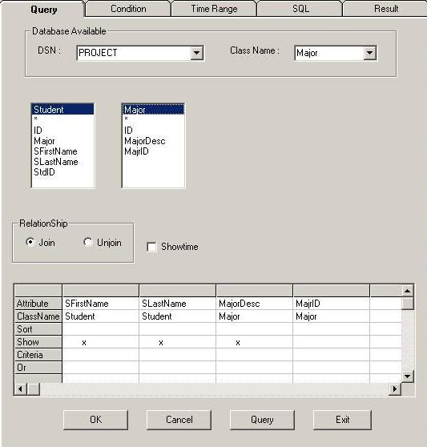

รูปที่ 6.6 เลือกสมาชิกข้อมูลในตัวอย่าง 6.1
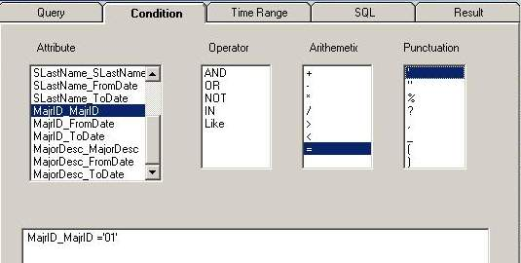

รูปที่ 6.7 การระบุเงื่อนไขในตัวอย่าง 6.1

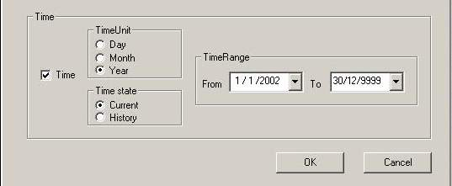

รูปที่ 6.8 การระบุเวลาปัจจุบันในตัวอย่างที่ 6.1

กำหนด Time state เป็น Current แล้วสร้าง SQL จะได้คำสั่ง SQL ดังนี้
Select SFirstName_SFirstName,SLastName_SLastName,MajorDesc_MajorDesc
From Student , Student_SFirstName , Student_SLastName , Major , Major_MajorDesc , Major_MajrID
Where Major.ID=Student.Major and Student_SFirstName.Student = Student.id and
Student_SLastName.Student = Student.id and Major_MajorDesc.Major = Major.id and Major_MajrID.Major = Major.id and MajrID_MajrID ='01' and SFirstName_ToDate >= '2002-01-01' and SLastName_ToDate >= '2002-01-01' and MajorDesc_ToDate >= '2002-01-01' and
MajrID_ToDate >= '2002-01-01'

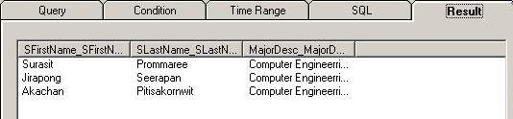

รูปที่ 6.9 ผลลัพธ์ของตัวอย่าง 6.1

เมื่อกด Query จะได้ผลการสอบถามข้อมูลข้อมูลดังรูป 6.8 ถ้าหากต้องการแสดงเวลาด้วยก็เลือก Show
Time ด้วยและจะไดผลดังรูปที่ 6.9

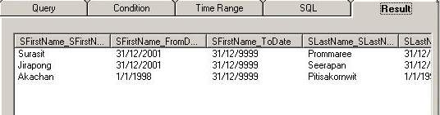

รูปที่ 6.10 ผลลัพธ์ของตัวอย่าง 6.1 เมื่อเลือก Showtime

ตัวอย่างที่ 6.2 ให้หา รายชื่อ นามสกุล นักศึกษา และสาขาที่เรียน ที่รหัส 01 ที่เป็นประวัติข้อมูลที่เวลาเริ่มต้นน้อย
กว่าปัจจุบัน

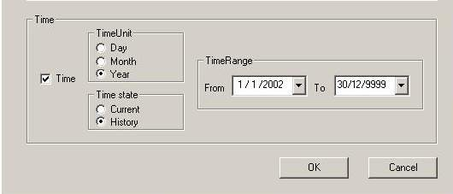

รูปที่ 6.11 กำหนด Time state เป็น History ของตัวอย่างที่ 6.2
ทำการเลือกสมาชิกข้อมูลที่ต้องการสอบถามเหมือนตัวอย่างที่ 6.1 แต่กำหนด Time state เป็น History ทำ
การสร้าง SQL จะได้คำสั่งดังข้างล่าง
Select SFirstName_SFirstName,SFirstName_FromDate,SFirstName_ToDate,SLastName_SLastName, SLastName_FromDate,SLastName_ToDate,MajorDesc_MajorDesc,MajorDesc_FromDate,
MajorDesc_ToDate
From Student , Student_SFirstName , Student_SLastName , Major , Major_MajorDesc , Major_MajrID
Where Major.ID=Student.Major and Student_SFirstName.Student = Student.id and
Student_SLastName.Student = Student.id and Major_MajorDesc.Major = Major.id and Major_MajrID.Major = Major.id and MajrID_MajrID ='01' and
SFirstName_FromDate <= '2002-12-31' and SLastName_FromDate <= '2002-12-31' and MajorDesc_FromDate <= '2002-12-31' and MajrID_FromDate <= '2002-12-31'

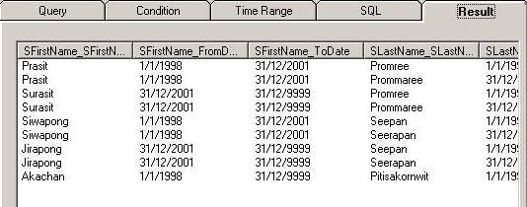

รูปที่ 6.12 ผลลัพธ์ของการสอบถามข้อมูลตัวอย่างที่ 6.2 เลือกแสดงเวลา

ตัวอย่างที่ 6.3 ให้หา รายชื่อ นามสกุล นักศึกษา และสาขาที่เรียน ที่ช่วงเวลาระหว่าง 01/01/1998 ถึง 30/12/9999
ทำการเลือกสมาชิกของข้อมูลส่วนกำหนดทำการเลือกหน่วยของเวลาว่าเป็น (วันที่)Day (เดือน)Mounth
หรือ ปี(Year) ส่วนกำหนด ช่วงเวลา(Time state) ไม่ต้องใส่แต่ใส่เวลาในเฟรมช่วงเวลาเมื่อสร้าง SQL จะได้คำสั่ง
SQL ดังข้างนี้
Select SFirstName_SFirstName,SLastName_SLastName,MajorDesc_MajorDesc
From Student , Student_SFirstName , Student_SLastName , Major , Major_MajorDesc
Where Major.ID=Student.Major and Student_SFirstName.Student = Student.id and
Student_SLastName.Student = Student.id and Major_MajorDesc.Major = Major.id and
SFirstName_FromDate <= '2001-12-30' and SFirstName_ToDate >= '1998-1-1' and
SLastName_FromDate <= '2001-12-30' and SLastName_ToDate >= '1998-1-1' and MajorDesc_FromDate <= '2001-12-30' and MajorDesc_ToDate >= '1998-1-1'

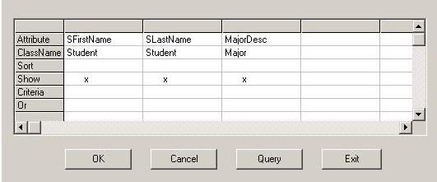

รูปที่ 6.13 การเลือกสมาชิกข้อมูลจากตัวอย่างที่ 6.3

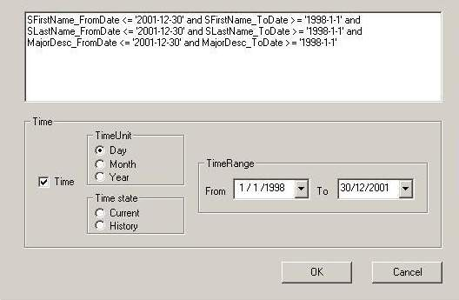

รูปที่ 6.14 การกำหนดช่วงเวลาจากตัวอย่างที่ 6.3

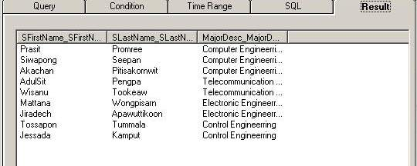

รูปที่ 6.15 แสดงผลจากตัวอย่างที่ 6.3

ตัวอย่างที่ 4 ให้หา ชื่อ นามสกุลนักศึกษาในปัจจุบัน และชื่อรายวิชาที่เรียนวันที่ 31/12/2001 และเกรดที่ได้

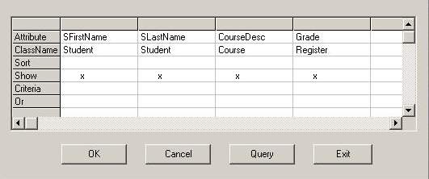

รูปที่ 6.16 การเลือกสมาชิกข้อมูลในตัวอย่างที่ 6.4

สร้างเงื่อนไขทางเวลาโดยผู้ใช้เองและสร้าง SQL ได้ดังนี้
Select SFirstName_SFirstName,SLastName_SLastName,CourseDesc_CourseDesc,Grade_Grade
From Student , Student_SFirstName , Student_SLastName , Course , Course_CourseDesc , Register , Register_Grade
Where Student.ID=Register.Student and Course.ID=Register.Course and
Student_SFirstName.Student = Student.id and Student_SLastName.Student = Student.id and Course_CourseDesc.Course = Course.id and Register_Grade.Register = Register.id and SFirstName_ToDate >= '9999-12-31' AND SLastName_ToDate >='9999-12-31' AND CourseDesc_FromDate <= '2001-12-30'

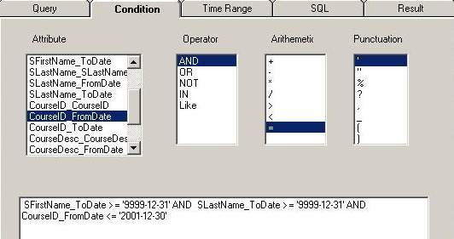

รูปที่ 6.17 การสร้างเงื่อนไขจาก Timecomdition ในตัวอย่างที่ 6.4

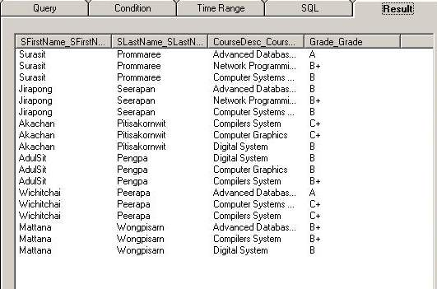

รูปที่ 6.18 ผลของการสอบถามในตัวอย่างที่ 6.4
ตัวอย่างที่ 5 ให้หา รหัส ชื่อ นามสกุลนักศึกษา รหัสสาขา และสาขาที่เรียน ที่มีรหัสนักศึกษา เป็น 42015309

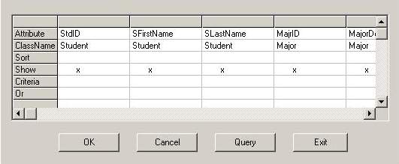

รูปที่ 6.19 การเลือกสมาชิกข้อมูลในตัวอย่างที่ 6.5

จะสร้างคำสั่ง SQL ได้ดังนี้
Select StdID_StdID,SFirstName_SFirstName,SLastName_SLastName,MajrID_MajrID,MajorDesc_MajorDesc
From Student , Student_StdID , Student_SFirstName , Student_SLastName , Major , Major_MajrID , Major_MajorDesc
Where Major.ID=Student.Major and Student_StdID.Student = Student.id and
Student_SFirstName.Student = Student.id and Student_SLastName.Student = Student.id and Major_MajrID.Major = Major.id and Major_MajorDesc.Major = Major.id and
StdID_StdID ='42015309'

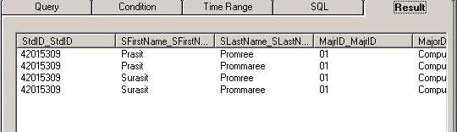

รูปที่ 6.20 ผลการสอบถามข้อมูลในตัวอย่างที่ 6.5

6.2 สรุปการทำวิจัย
ระบบการจัดการฐานข้อมูล TQBE ที่ได้พัฒนาขึ้นนั้นเพื่อสนับสนุนข้อมูลเชิงเวลา รูปแบบจะเป็นแบบกราฟฟิกตามแนวคิด QBE เพื่อให้ผู้ใช้สามารถใช้ง่าย
ระบบ TQBE ที่พัฒนาขึ้นนี้สนับสนุนการระบุเวลาที่แอททริบิวท์ของข้อมูลโดยสมมุติว่าทุกแอททริบิวท์สามารถเปลี่ยนแปลงตามเวลาได้ ดังนั้นในหนึ่งแอททริบิวท์ข้อมูลจะประกอบไปด้วยเซ็ตของข้อมูล ระยะเวลาเริ่มต้น และระยะเวลาสิ้นสุดข้อมูล การสอบถามข้อมูลจะสามารถสอบถามได้ทั้งข้อมูลปัจจุบัน ประวัติของข้อมูล ข้อมูลในช่วงเวลาที่ต้องการ และสามารถระบุดได้ด้วยว่าต้องการแสดงช่วงเวลาที่เป็นจริงของข้อมูลด้วยหรือไม่ไม่แสดงได้แต่จะไม่สนับสนุนการเปลี่ยนแปลงระหว่างความสัมพันธ์ที่เกิดขึ้น
การสอบถามข้อมูลจะสร้างการสอบถามที่เป็น QBE ก่อนแล้วแปลงเป็น SQL เพื่อเข้าไปสอบถามข้อมูลโดยผ่าน ODBC เข้าไปและส่งข้อมูลมาแสดงผลที่ระบบเนื่องจากการสร้างคำสั่ง SQL ที่ด้านบนไม่เข้าไปมอง Shema ของฐานข้อมูลทำให้ระบบ TQBE ที่สร้างขึ้นใช้ได้กับฐานข้อมูลที่มีรูปแบบการเก็บแบบฐานข้อมูลตัวอย่าง
ระบบ TQBE ที่พัฒนาขึ้นขณะนี้มีความสามารถเพียงสอบถามข้อมูลเท่านั้นไม่สามารถจัดการกับข้อมูลเช่น ใส่ข้อมูล เปลี่ยนแปลงข้อมูลและลบข้อมูลได้ และการสอบถามข้อมูลจะเป็นการสอบถามแบบง่าย ๆ ไม่ซับซ้อน ไม่สารถสร้างตัวปฏิบัติการรวมจาก หน้าต่างสร้างแบบสอบถามได้
ส่วนการกำนดเงื่อนไขจะสามารถกำหนดได้ทั้งเงื่อนไขทั่วไปและเงื่อนไขทางเวลาโดยสร้างจากส่วน Timecondition
ส่วนการระบช่วงเวลาจะเป็นการกำหนดเงื่อนไขทางเวลาที่ข้อมูลทุกตัวที่ต้องการสอบถามจะมีช่วงเวลาที่ตรงตามช่วงที่กำหนดทุกแอททริบิวท์
การระบุเวลากับข้อมูลจะระบุเป็น คอลเลคชั่นแบบอาร์เรย์ แทนแบบลีสต์เพื่อจะโปรเจคข้อมูลไปเป็นตารางได้และสามารถส่งคำสั่ง SQL เข้าไปสอบถามข้อมูลได้

6.3 ข้อเสนอแนะในการวิจัย
สำหรับระบบ TQBE ที่พัฒนาขึ้นนี้มีความสามารถเพียงสอบถามข้อมูลได้เท่านั้นไม่สามารถจัดการกับข้อมูลได้ดังนั้นในการพัฒนาต่อไปควรเพิ่มส่วนจัดการข้อมูล ส่วนการสอบถามข้อมูลที่ซับซ้อน ส่วนของการสร้างฟอร์ม และส่วนสร้างรายงานเข้าไปเพื่อให้มีความสามารถครบถ้วน
สำหรับการพัฒนาครั้งนี้ใช้คำสั่ง SQL ในการเข้าถึงในการพัฒนาระบบ ยังมีอีกวิธีหนึ่งที่สามารถเข้าถึงฐานข้อมูลได้คือใช้ Object Script ของตัวจัดการฐานข้อมูลซึ่งอาจจะดีกว่าใช้ SQL เข้าไปสอบถามข้อมูลก็ได้

